deConfUSIon Guía práctica de usuario
  - Guía práctica de instalación y análisis
Soner Caner Cagun
MPI for Biological Cybernetics
29 de octubre de 2026
Plano 2D | Sonda 2D con motor | Sonda 3D volumétrica
Un recorrido práctico desde la adquisición original, el control de calidad y el procesamiento hasta la visualización revisada, regiones, conectividad y grupos.
Las traducciones de este manual y de la guía práctica se realizaron mediante un modelo de lenguaje grande (LLM). Pueden contener errores lingüísticos y de traducción técnica. Consulte la referencia inglesa y el código MATLAB ante dudas. Se conservan cuando es necesario las etiquetas MATLAB, identificadores, ecuaciones y fragmentos originales de código para garantizar correspondencia exacta. Una traducción no valida de forma independiente un análisis.

Contenido
1 Instalar e iniciar 5
Preparar la herramienta 5
Comprobar la versión activa 5
Sistemas operativos y exportaciones nativas 5
2 Elegir la ruta de adquisición 6
Conservar estos registros 6
3 Cargar datos en Studio 7
Cargar desde servidor 8
4 Primer análisis de corte 2D 9
Comparar ramas de forma equitativa 9
5 Reconstruir una adquisición con motor 10
Registrar y analizar planos de origen 10
6 Preparar una adquisición volumétrica 3D 11
Usar unidades físicas coherentes 11
7 Revisar control de calidad 12
8 Rechazo de fotogramas e interpolación 13
9 Elegir deliberadamente el preprocesamiento 14
Recorte y reducción temporal 14
Imregdemons 15
Filtros temporales y deriva 15
10 Revisar PCA, ICA y regresores 16
Análisis de regresores 17
11 Configurar línea base y señal 18
12 Usar SCM GUI y ROI fijas 19
Fondo y contexto de atlas 20
13 Dibujar máscaras de búsqueda SCM automática 21
Interpretar el soporte pintado 22
Revisar candidatos y exportar 22
Clasificar regiones completas del atlas a través de los cortes 22
14 Preparar máscaras y registro 24
Mask Editor 24
Máscaras geométricas para datos de sondas volumétricas 24
Registrar un plano 2D de origen 25
Registro guiado al atlas con LightSuite 26
15 Inspeccionar secuencias y modelo 3D 33
Time-Course Viewer y Video GUI 33
Visualización volumétrica 34
16 Calcular conectividad funcional 36
17 Importar ROI a Group Analysis 38
Elegir métrica y unidad biológica 38
Asignar concentraciones y mostrar titulaciones 38
Seleccionar comparaciones de dosis y pruebas estadísticas 39
Previsualizar figuras para publicación antes de exportar 40
18 Usar Standardized Analysis 41
Revisar los ajustes preestablecidos automáticos actuales 41
19 Guardar, exportar y reproducir 42
Lista de revisión final 42
20 Resolver problemas comunes 43
21 Términos esenciales y lecturas 44
Agradecimientos 44
Agradecimientos y responsabilidad 45

Guía práctica de instalación y análisis cotidiano
Edición de referencia 29 de octubre de 2026
Las traducciones de este manual y de la guía práctica se realizaron mediante un modelo de lenguaje grande (LLM). Pueden contener errores lingüísticos y de traducción técnica. Consulte la referencia inglesa y el código MATLAB ante dudas. Se conservan cuando es necesario las etiquetas MATLAB, identificadores, ecuaciones y fragmentos originales de código para garantizar correspondencia exacta. Una traducción no valida de forma independiente un análisis.
deConfUSIon responde a una necesidad práctica en fUSI: examinar adquisiciones y comparar decisiones de análisis sin exigir experiencia en programación. Su interfaz MATLAB conecta control de calidad, preprocesamiento, anatomía y análisis regional mediante resultados intermedios visibles. Esto facilita la exploración y la revisión del efecto de cada decisión. La interpretación científica y la evaluación de calidad siguen siendo responsabilidad del investigador.
Esta guía lleva al usuario nuevo desde una secuencia funcional ultrasónica reconstruida hasta imágenes inspeccionadas, series regionales, conectividad y resúmenes grupales. Cubre cortes 2D únicos, adquisiciones secuenciales con motor y sondas volumétricas 3D. Consulte el manual completo para derivaciones matemáticas, todas las figuras QC y referencia de scripts.
La imagen funcional por ultrasonidos mide fluctuaciones ultrasónicas relacionadas con la sangre. Un cambio porcentual o una correlación son resultados cuyo significado depende de adquisición, temporización, artefactos y soporte espacial elegido. Conserve adquisición original y registro de eventos junto con cada derivado.
Los ejemplos de GUI ilustran controles y vistas habituales. Sus máscaras, ventanas y ajustes son ejemplos, no un protocolo experimental revisado. Adapte cada decisión a la adquisición, pregunta científica y revisión independiente de calidad.

1 Instalar e iniciar

Preparar la herramienta
1. Descargue el repositorio completo de GitHub, o clónelo con Git. Conserve intacta la estructura de carpetas.
2. Colóquelo en una unidad local. Mantenga juntos los scripts raíz, lib, atlas_tools, acquisition y theme_icons . lib contiene funciones de ejecución esenciales.
3. Inicie MATLAB. La instalación ilustrada usa MATLAB R2023b en Windows. Funciones como registro requieren la herramienta MATLAB correspondiente; un error de función ausente identifica una dependencia que revisar.
4. Cambie la carpeta actual de MATLAB a la carpeta extraída deConfUSIon y ejecute los comandos siguientes.
deConfUSIon_setup
deConfUSIon
La configuración añade las carpetas de ejecución compatibles. Evite añadir todo el repositorio y copias de seguridad con genpath: versiones competidoras pueden hacer que MATLAB llame una función antigua. Mantenga las copias fuera de la ruta activa.

Comprobar la versión activa
Ejecute which deConfUSIon -all si MATLAB abre una versión inesperada. El primer resultado debe ser la copia deseada. Después de sustituir fuentes, reabra las interfaces afectadas para cargar callbacks actualizados.
Comprobación: Studio abre, está activa la ruta prevista y existen todas las carpetas de ejecución.

Sistemas operativos y exportaciones nativas
Windows con MATLAB R2023b sigue siendo la instalación de referencia. El código fuente admite MATLAB nativo en Linux y macOS; la validación integral en esas plataformas está pendiente. Utilice la ruta real del volumen de datos montado en lugar de las letras de unidad de Windows. En Linux, los vídeos se exportan como Motion JPEG AVI; en Windows y macOS se utiliza MP4. En macOS y Linux, PPTX requiere MATLAB Report Generator, y la exportación XLSX no utiliza el formato mediante Excel COM. La adquisición en directo sigue dependiendo de la compatibilidad del escáner y de los controladores del hardware.

2 Elegir la ruta de adquisición
Tabla 1. 2 Elegir la ruta de adquisición
Adquisición | Organización esperada de secuencia | Primera acción
Plano 2D único | Y por X por tiempo | Cargar y verificar la dimensión temporal final
Sonda 2D con motor paso a paso | Flujo continuo o archivos divididos; después Y por X por Z por tiempo | Reconstruir planos mediante tiempos del motor
Sonda volumétrica 3D | Y por X por Z por tiempo | Verificar orden de ejes, espaciado y cobertura de cortes

Y son filas, X columnas y la última dimensión es tiempo. Una matriz tridimensional MATLAB puede ser una secuencia 2D temporal. No representa automáticamente un volumen anatómico 3D. El tiempo de repetición, TR, es el intervalo entre muestras analizadas. Cambiar TR cambia ventanas temporales y frecuencias de filtro.

Conservar estos registros
Registre archivo original, identidad de animal y sesión, tipo de adquisición, temporización, eventos, espaciado físico y carpeta de salida. Guarde secuencia y parámetros de procesamiento. Conserve juntos paquetes de atlas y auxiliares ROI.

3 Cargar datos en Studio
Figura 1. Studio workflow overview
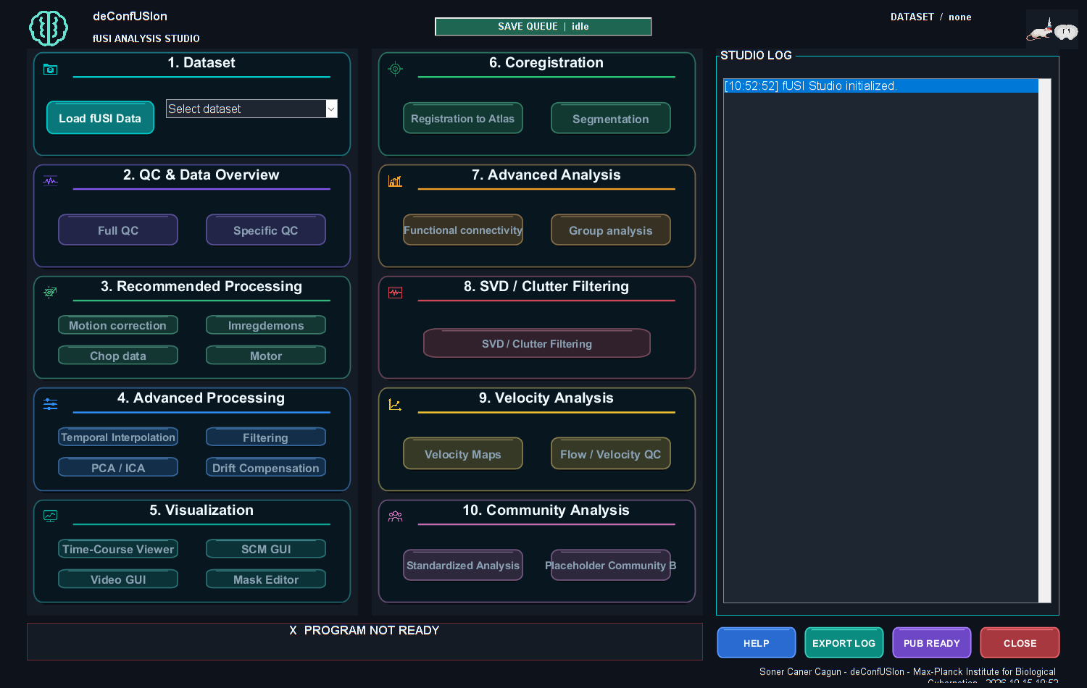

1. Haga clic en Load fUSI Data y elija adquisición original o resultado deConfUSIon guardado.
2. Revise opciones de carga. Confirme dimensiones, número de volúmenes o fotogramas, TR y advertencias temporales.
3. Confirme carpeta de salida. Una carpeta local distingue tiempo de procesamiento y escritura de servidor.
4. Compruebe la etiqueta activa antes de abrir un visor o procesar.
5. Abra Time-Course Viewer e inspeccione fotogramas iniciales, intermedios y finales antes de corregir.

Cargar desde servidor
Un MAT grande de red puede copiarse primero en caché local. Otra sesión MATLAB puede reutilizar esa copia en disco si el origen coincide. La primera transferencia sigue limitada por la red; después se lee localmente. Cambiar la letra de una unidad de red no da por sí solo una conexión más rápida.
Distinga transferencia, lectura MAT, preparación de matrices e inicio de interfaz en los mensajes. Llegar al 100 % de copia no termina las fases posteriores. Mantenga espacio local suficiente para caché y resultados derivados.
Comprobación: Puede identificar conjunto activo y TR analizado; la secuencia original tiene contraste utilizable y orientación plausible.

4 Primer análisis de corte 2D
1. Cargue la secuencia 2D original y confirme Y por X por tiempo.
2. Inspeccione desplazamiento, saltos, saturación, pérdidas y deriva lenta.
3. Ejecute QC y revise los fotogramas que producen advertencias.
4. Cree una rama derivada para una corrección justificada. Compárela con el original usando igual ROI e intervalo.
5. Configure línea base y señal desde eventos y abra SCM GUI.
6. Prepare una máscara de inclusión y, si necesita ROI anatómicas, registre el corte al atlas.
7. Revise ROI fijas o automáticas y sus trazas antes de exportar.
8. Continúe a FC o Group Analysis con anatomía, tiempos y exportaciones correspondientes.

Comparar ramas de forma equitativa
Use igual soporte anatómico y línea base para comparar procesamiento. Compruebe amplitud, latencia, anatomía media y movimiento. Una traza suave o menor varianza no demuestran por sí solas mejor procesamiento.
Para adquisiciones farmacológicas largas, compare primero reducción temporal moderada y corrección del movimiento observado. Para estimulación corta, conserve muestras suficientes de inicio y recuperación y trate artefactos aislados selectivamente. En ambos casos revise eliminación de componentes con evidencia independiente.

5 Reconstruir una adquisición con motor
Una sonda 2D con motor adquiere planos en tiempos distintos. Apilarlos no los vuelve simultáneos. Use registro original del motor y nombres para establecer orden, permanencia y fotogramas de movimiento.
1. En Studio seleccione Motor, o el ajuste correspondiente de Standardized Analysis.
2. Seleccione ruta de flujo continuo o archivos divididos según la adquisición.
3. Introduzca número de cortes y fotogramas o permanencia desde el protocolo.
4. Revise dimensiones reconstruidas e índices temporales conservados.
5. Inspeccione inicio y fin de cada plano reconstruido para detectar desfase o contaminación por movimiento.
6. Guarde reconstrucción y metadatos antes de seguir.

Registrar y analizar planos de origen
Use registro coronal 2D para cada plano adquirido. Separe índices de corte de origen y atlas. Guarde sesión combinada con transformaciones y fondos; conserve subcarpetas relativas. Un registro de plano único no etiqueta todos los planos estirándolo en Z.
Inspeccione cada plano en SCM o Video antes de buscar un intervalo de cortes. Correlacionar planos secuenciales exige una alineación temporal justificada.

6 Preparar una adquisición volumétrica 3D
1. Cargue la secuencia matricial y confirme Y, X, Z y tiempo.
2. Compruebe espaciado físico, permutación y lateralidad con registros de adquisición.
3. Inspeccione varios planos no vacíos en tiempos iniciales, intermedios y finales. Planos de borde vacíos pueden reflejar cobertura no adquirida.
4. Ejecute QC. Revise patrones espaciales y series de componentes antes de eliminar PCA o ICA.
5. Compare anatomía media corregida y serie original con la entrada.
6. Si usa Imregdemons, elija el modo dimensional correcto; 3D real exige geometría coherente.
7. Compruebe TR tras reducir tiempo y elija filtros y ventanas válidos.
8. Registre el atlas e inspeccione varios cortes anatómicos antes de extraer etiquetas o FC.

Usar unidades físicas coherentes
El espaciado de columnas controla anchura horizontal; el de filas, altura vertical. Cinco columnas por cinco filas no tienen por qué formar un cuadrado físico. Confirme espaciado antes de pedir ROI en micrómetros, escala física o espesor de lámina del modelo.
Comprobación: La secuencia tiene soporte de cortes esperado, tiempo analizado correcto y geometría nativa a atlas coherente.

7 Revisar control de calidad
Figura 2. Frame rejection quality control
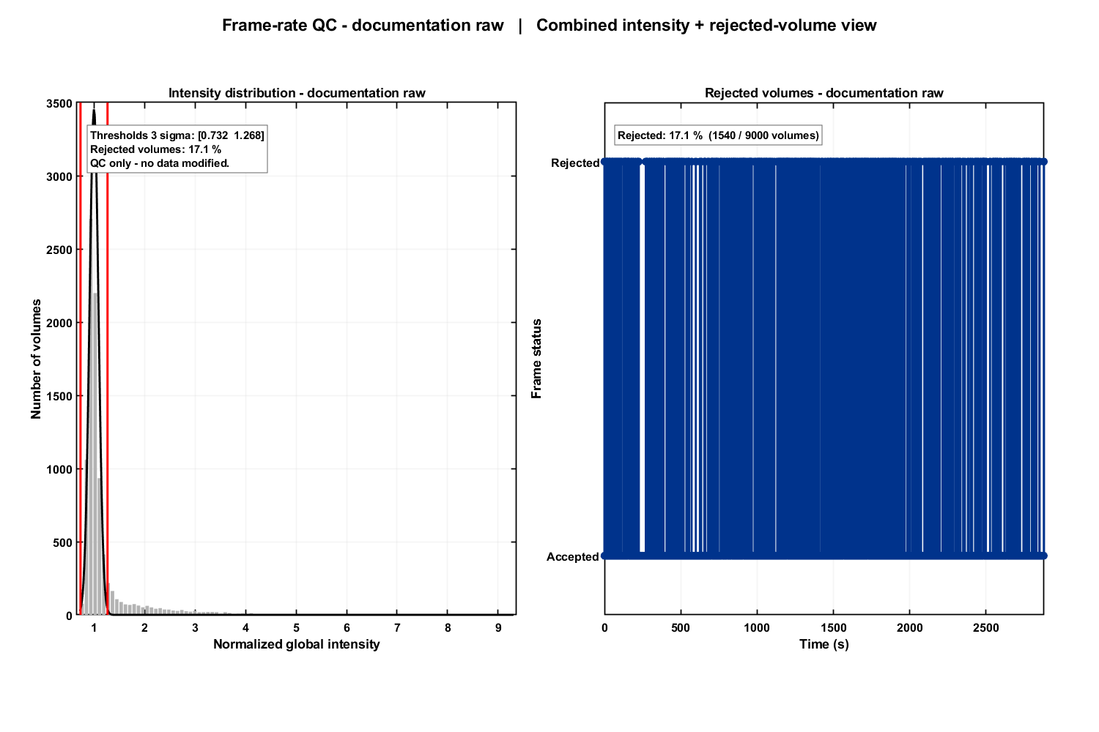
Ejecute Full QC antes de elegir correcciones. Comience con intensidad global, movimiento, estabilidad espacial y cobertura. Revise la secuencia alrededor de eventos marcados. Investigue marcas irregulares antes de tratar un intervalo FFT o FC como uniformemente muestreado.
Tabla 2. 7 Revisar control de calidad
Hallazgo | Siguiente inspección | Posible acción que comparar
Uno o pocos saltos globales | Fotogramas originales y disparos o eventos | Rechazo e interpolación dirigidos
Picos dispersos por vóxel | Trazas locales y fotogramas afectados | Despike con configuración revisada
La anatomía cambia de posición | Imágenes iniciales y finales y referencias | Corrección de movimiento adecuada
Tendencia lenta | Calentamiento, fisiología, tiempos y controles | Modelo de deriva o filtro solo si la respuesta sigue identificable
Muestras regionales ausentes | Máscara, cobertura y alineación del atlas | Corregir soporte o conservar resultado como ausente

Los umbrales QC son reglas de detección. Un fotograma marcado no es automáticamente inválido ni una traza suave es automáticamente fisiológica. Guarde QC y documente exclusiones o correcciones aceptadas.

8 Rechazo de fotogramas e interpolación
1. Abra la vista de rechazo y QC del conjunto seleccionado.
2. Revise umbral, índices marcados y secuencia original alrededor de cada evento.
3. Decida qué eventos son artefactos con evidencia de adquisición y experimento.
4. Aplique la corrección a un derivado y guarde su registro.
5. Compare trazas originales y corregidas, incluido cada hueco.
La interpolación estima valores ausentes desde muestras vecinas. No recupera la medición original ni crea información independiente. Revise especialmente huecos largos, respuestas rápidas y cambios no estacionarios. Conserve información de muestras originales utilizables para análisis posteriores.
Corregir líneas atípicas en Full QC es otra ruta de detección y corrección. No suponga que toda opción QC es rechazo global ni aplique una corrección dos veces sin comprobar el registro.

9 Elegir deliberadamente el preprocesamiento
Tabla 3. 9 Elegir deliberadamente el preprocesamiento
Paso | Uso justificado | Revisión posterior
Chop | Eliminar comienzo o final inutilizable conocido | Origen temporal y eventos actualizados
Suavizado temporal o medias por bloques | Reducir ruido o secuencias muy largas | TR nuevo y ancho de banda de eventos conservado
Imregdemons | Corregir desplazamiento espacial observado | Referencias, deformación y conservación de respuesta
Filtro temporal | Conservar una banda temporal especificada | Respuesta real, extremos y tratamiento de media
Despike | Tratar muestras locales anormales dispersas | Picos fisiológicos y trazas locales conservados
PCA o ICA | Revisar componentes estructurados | Patrones eliminados, anatomía media y respuesta conservada
Deriva o regresores | Modelar confusores identificados o predictores experimentales | Unidades, tiempos, colinealidad y residuos

Aplique un cambio justificado cada vez en una rama de comparación. Guarde ajustes y evalúe la misma ROI independiente antes de añadir otro paso.

Recorte y reducción temporal
Recortar el comienzo cambia el origen temporal. Actualice ventanas y documente duración eliminada. Promediar bloques de n fotogramas multiplica TR por n. Con entrada de 0,32 s, bloques de cinco dan 1,6 s y bloques de cincuenta dan 16 s, pudiendo ocultar eventos cortos. Elija factor según el evento más rápido que necesite resolver. El promedio por bloques tiene rechazo de aliasing limitado.

Imregdemons
Elija operación 2D, por corte o 3D real según la adquisición. Revise referencia, reducción temporal y deformación. Compare imágenes reducidas sin registrar y registradas para no confundir promedio y alineación. Una alineación más limpia no demuestra conservar respuesta vascular.

Filtros temporales y deriva
Introduzca cortes con el TR analizado. Un corte válido debe estar por debajo de Nyquist, 1 dividido entre dos veces TR. Revise respuesta del filtro y extremos. Paso alto puede eliminar respuestas farmacológicas lentas; paso bajo puede difuminar el inicio de estimulación. Restaurar la media no recupera dinámica eliminada. Temperatura, fisiología o deriva instrumental son hipótesis que requieren registros.

10 Revisar PCA, ICA y regresores
Figura 3. PCA component review
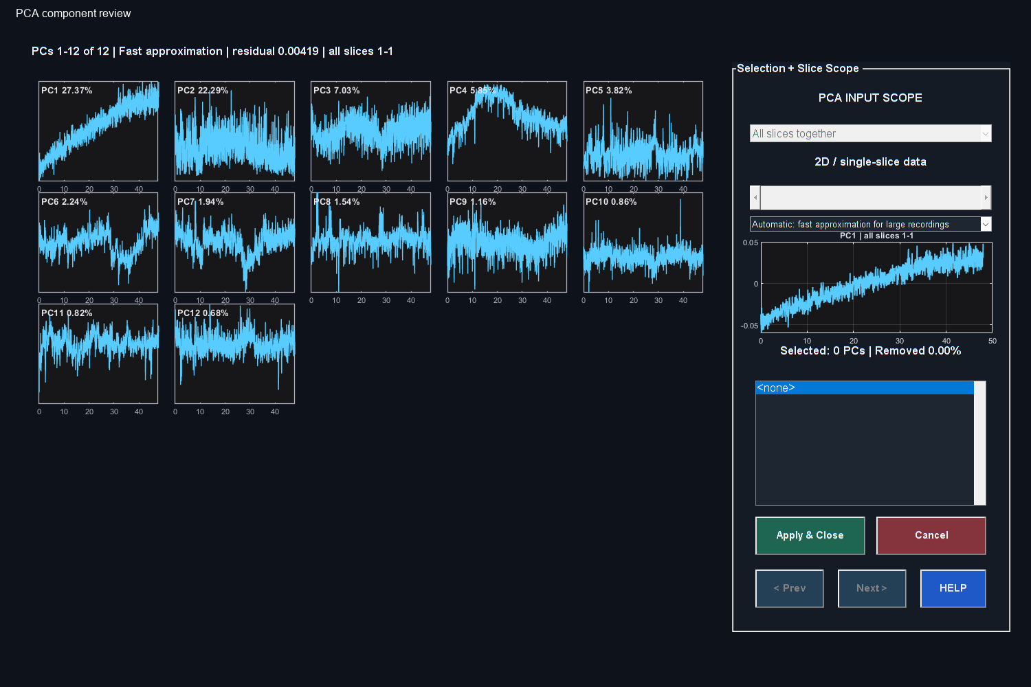

PCA encuentra patrones ortogonales de varianza. Cada componente combina patrón espacial y perfil temporal; su orden describe varianza explicada, no identidad biológica. PC1 no es automáticamente un artefacto. ICA busca patrones estadísticamente independientes y exige su propia revisión de convergencia e interpretación.
1. Confirme ámbito espacial y método de estimación en la interfaz.
2. Inspeccione serie temporal e información espacial disponible del componente.
3. Compare tiempos con movimiento, adquisición, fisiología y estimulación.
4. Seleccione solo componentes con motivo claro y aplique eliminación.
5. Espere a cálculo y guardado. Compare media derivada, trazas originales representativas y respuesta esperada con el original.
Eliminar un componente resta su patrón a todas las muestras incluidas según pesos espaciales. Si contiene información de respuesta, esta también se altera. Conserve la rama original para revisar la decisión.

Análisis de regresores
Ajuste cada regresor al eje temporal y unidades analizados. Revise si es experimental, fisiológico o ruido. Compruebe retardo y convolución cuando se ofrezcan, rango y correlaciones entre predictores. Dos regresores de respuesta y deriva casi idénticos no se separan por darles nombres distintos. Inspeccione residuos y controles independientes antes de interpretar coeficientes.

11 Configurar línea base y señal
PSC compara una serie con su referencia de intensidad. Elija una línea base estable con suficientes muestras adquiridas válidas y denominador significativo. Manténgala coherente entre comparaciones salvo necesidad experimental.
Tabla 4. 11 Configurar línea base y señal
Campo o vista | Convención temporal que verificar
Controles basales y de señal SCM | Segundos en vista temporal ordinaria; verificar modos de fotograma o volumen
Búsqueda y meseta SCM automático | Minutos dentro de cada adquisición
Ventanas métricas de Group Analysis | Minutos en los controles mostrados
Filtros | Frecuencia en Hz según TR analizado

Revise la fuente basal activa al usar otra adquisición o referencia compartida. Cambia amplitudes; no alinea anatomía ni vuelve simultáneas adquisiciones secuenciales. Conserve referencias externas y auxiliares basales compartidos con el análisis.

12 Usar SCM GUI y ROI fijas
Figura 4. SCM ROI and time course
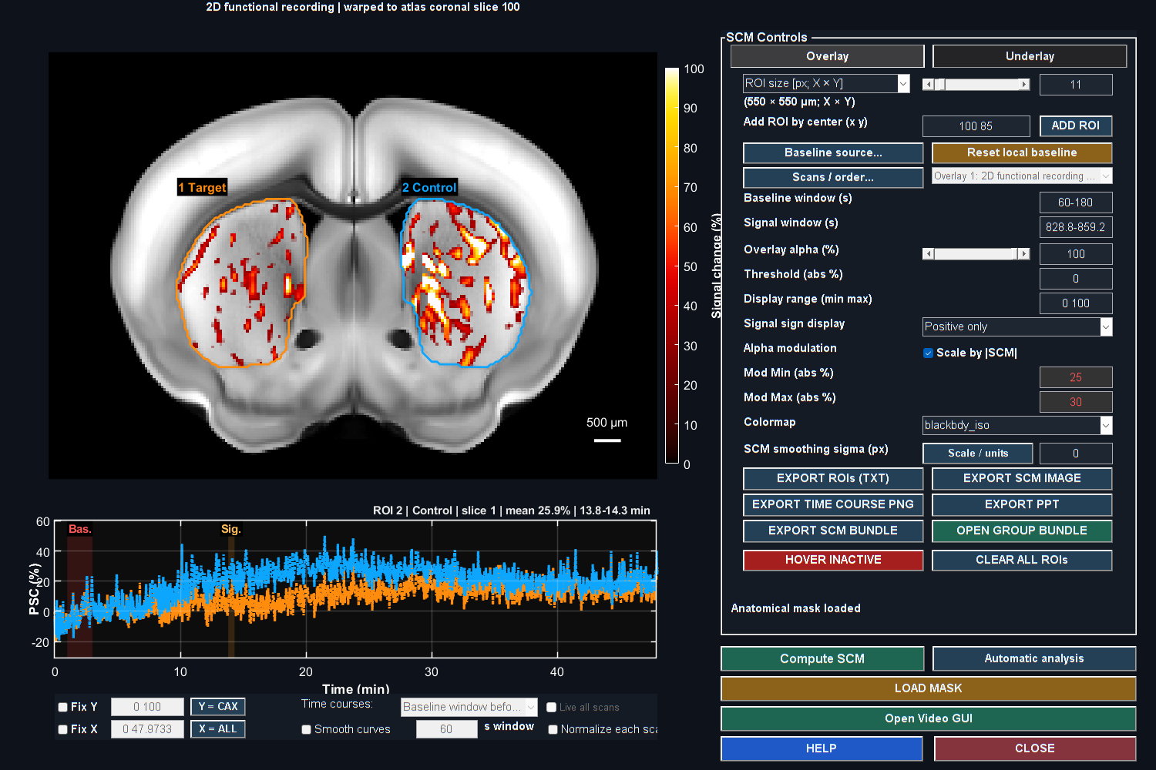

1. Abra SCM GUI desde el conjunto activo deseado.
2. Confirme corte, línea base y señal mostrados.
3. Configure signo y rango porcentual razonable. Reduzca opacidad si se oculta anatomía.
4. Introduzca tamaño y centro ROI y utilice ADD ROI.
5. Inspeccione contorno y serie temporal, incluidas bandas basales y de señal.
6. Guarde o exporte traza ROI y ajustes deseados.
Una ROI fijada independientemente de respuesta difiere de una búsqueda automática de máximo. Elija método antes de interpretar. Reutilice soporte espacial al comparar original y procesado.

Fondo y contexto de atlas
Abra Underlay para elegir modo de atlas guardado o use Load new underlay y Load atlas. Inspeccione Histology, Vascular y Regions del registro correspondiente. Un fondo nítido puede seguir atractivo aunque se haya sobreprocesado la secuencia; inspeccione matriz activa y traza aparte. Restablezca la vista nativa antes de reutilizar coordenadas nativas ROI.

13 Dibujar máscaras de búsqueda SCM automática
Figura 5. Target and Control painting
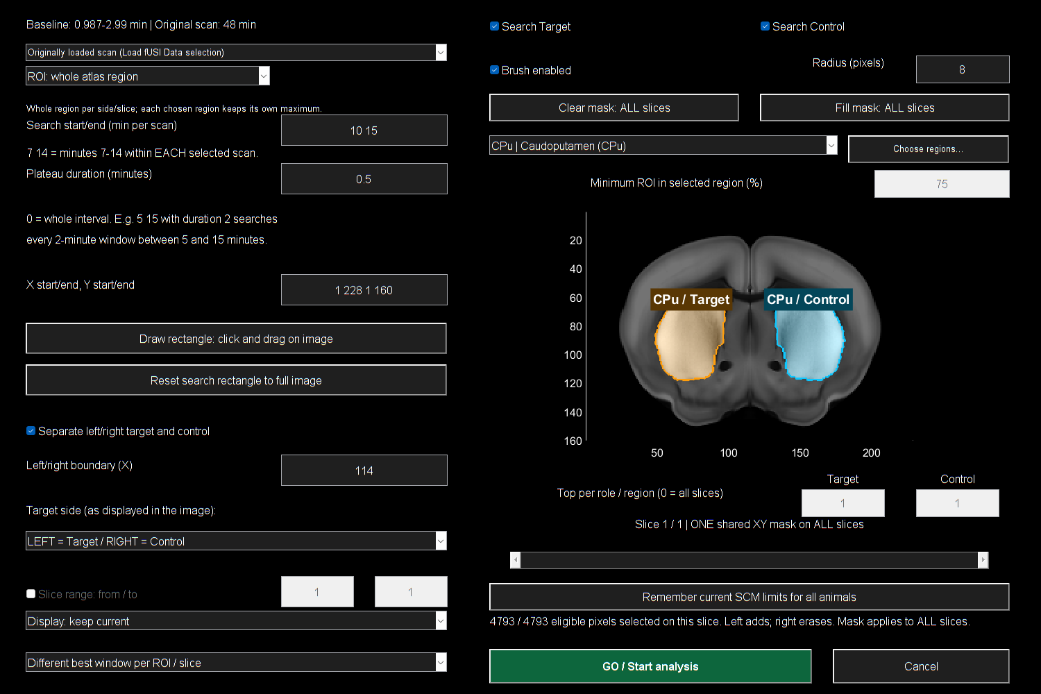

1. Abra Automatic analysis, después Find and review ROI.
2. Elija píxeles cuadrados, tamaño físico X/Y o región completa. Esta última requiere etiquetas con nombre.
3. Introduzca inicio y fin y duración de meseta en minutos por adquisición. Cero usa todo el intervalo; una duración positiva busca ventanas completas dentro de él.
4. Elija Target, Control o ambos y confirme lados de imagen y columna de separación.
5. Elija regiones, cobertura, rectángulo e intervalo de cortes según necesite.
6. Pinte la restricción, revísela y pulse GO / Start analysis.

Interpretar el soporte pintado
Arrastre izquierdo añade y derecho borra. La primera adición empieza vacío; el primer borrado, lleno. Clear painted area no selecciona nada; Fill painted area elimina la restricción pintada. Rellenos Target naranja y Control cian con bordes brillantes continuos muestran soporte seleccionado. Límites discontinuos muestran elegibilidad amplia. Las etiquetas blancas quedan sobre el sombreado oscuro de exclusión.
La misma pintura XY y rectángulo se aplican a los cortes buscados. Revise otros planos antes de GO. La pintura sigue activa al apagar el pincel. En atlas se ignora la máscara visual SCM cargada, pero tejido de atlas, pintura, lado, rectángulo, muestras y cobertura siguen restringiendo. Sin etiquetas, la máscara cargada sigue siendo parte de elegibilidad.

Revisar candidatos y exportar
Pulse una fila para inspeccionar contorno y traza. Las casillas eligen exportación; no solicitan por sí solas nueva traza. Mantenga máximos como exploratorios salvo selección independiente de respuesta. Exporte el paquete por función, añada nota y conserve parámetros, auditoría y auxiliares. El modo de región completa respeta pintura y límites restrictivos.

Clasificar regiones completas del atlas a través de los cortes
En SCM GUI > Automatic analysis, seleccione Atlas: rank whole regions across slices. Defina el intervalo de señal, el rango de cortes adquiridos y el número de regiones principales de Target y Control; 0 incluye todas las regiones. Este modo utiliza las etiquetas enteras de regiones registradas de un atlas estándar o de LightSuite, incluso cuando se muestra anatomía histológica o vascular.
Seleccione lados de imagen separados y el lado Target, o combine ambos lados. Draw midline define una línea divisoria recta u oblicua a través de los cortes examinados; Remove / combine sides elimina ese límite. Estos controles se refieren a los lados de la imagen mostrada, no a una lateralidad anatómica inferida automáticamente. Las restricciones de tamaño de ROI, pincel y rectángulo de búsqueda no se aplican a este modo de regiones completas.
Clasifique según la media del intervalo o el pico de la curva media de cada región, seleccionando aumentos, disminuciones o cambio absoluto. Cada curva regional promedia un conjunto fijo de vóxeles válidos a través de los cortes seleccionados. Los vóxeles requieren una línea basal válida y muestras finitas durante todo el intervalo de señal. La cobertura utilizable mínima es del 75% por defecto y puede fijarse entre el 75% y el 100%; se refiere a los vóxeles etiquetados de los cortes adquiridos, no al atlas de referencia completo.
La tabla de revisión muestra los nombres de las regiones, el cambio de señal con signo, la posición en la clasificación, el número de vóxeles, el rango de cortes y la cobertura utilizable. Pulse una fila para previsualizar su corte, el contorno con la forma del atlas y su curva. Las casillas Mark / export están inicialmente desmarcadas. Los contornos discontinuos son previsualizaciones temporales; los continuos identifican regiones marcadas. Edite Role para reasignar Target o Control, y utilice Clear selection para desmarcar los resultados.
Pair same region on opposite side previsualiza la región correspondiente del atlas utilizando el mismo registro, las mismas ventanas de señal y línea basal, y el mismo rango de cortes. Marcar una región Target conserva su Control correspondiente; desmarcarla libera esa selección automática, salvo que el Control se haya seleccionado de forma independiente. La cobertura ausente se comunica en lugar de sustituirse por una región no relacionada. Los Controls correspondientes siguen disponibles por debajo del límite de las N regiones principales de Control. Este emparejamiento de visualización y selección no determina la prueba estadística.
Export tables + curves guarda resúmenes y curvas temporales en CSV, además de un registro de auditoría MAT con los ajustes, la procedencia del atlas y los datos, las regiones omitidas y los índices fijos de los vóxeles. Las exportaciones estándar TXT y de paquetes de ROI marcadas conservan las regiones seleccionadas y los roles editados. Los registros adjuntos se clasifican por separado con tiempos relativos a cada registro; los registros cortos se notifican sin acortar el intervalo solicitado. La clasificación es exploratoria y no demuestra significación estadística.

14 Preparar máscaras y registro

Mask Editor
Seleccione objetivo antes de dibujar: anatomía o cerebro y superposición funcional pueden servir a fines distintos. Confirme inclusión y exclusión, inspeccione la vista y guarde los objetos necesarios. Máscara visual y pertenencia de búsqueda de atlas no son intercambiables.

Máscaras geométricas para datos de sondas volumétricas
En Mask Editor, Auto: Rectangular (3D probe) propone una cobertura de bordes rectos; Auto: Ellipse (rounded) propone un óvalo y Anatomical (intensity) sigue la envolvente Doppler. Revise y ajuste el tamaño de la previsualización antes de aplicarla. Las máscaras de superposición utilizan Follow slice size por defecto y se ajustan a cada corte por separado; desactive esta opción para utilizar un único rectángulo fijo. Las máscaras de fondo utilizan geometría fija por defecto. Smooth: All slices procesa cada plano de forma independiente, mientras que Current slice limita la operación al corte actual. Los cortes vacíos permanecen vacíos y una máscara cerebral existente restringe el suavizado de la superposición. Apply mask actualiza el editor; SAVE UNDERLAY / OVERLAY / BOTH guarda el resultado.

Registrar un plano 2D de origen
Figura 6. Coronal registration controls
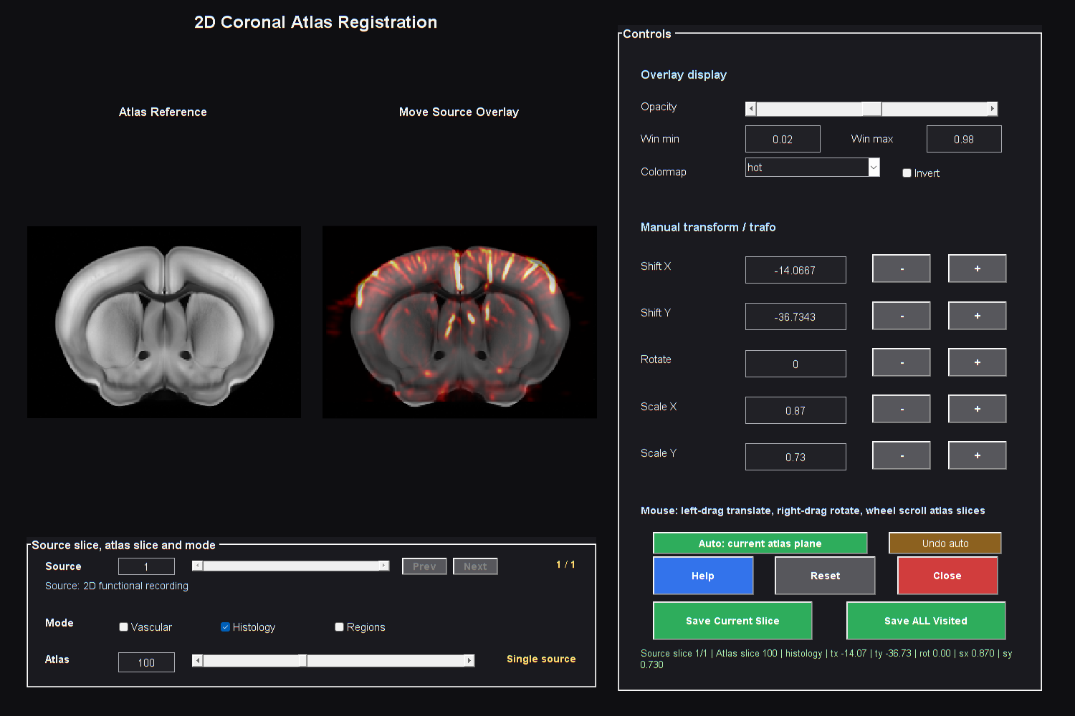

1. Abra registro coronal 2D del corte elegido.
2. Confirme orientación y lateralidad con registros de adquisición.
3. Elija plano de atlas correspondiente y ajuste con varias referencias.
4. Inspeccione límites y correspondencia vascular o anatómica en todo el campo.
5. Guarde expresamente. Conserve carpeta Slice fechada, transformación y fondos juntos.
6. Reabra el paquete con Load atlas en SCM o Video y revise el resultado.
Para motor repita correspondencias por plano y conserve sesión combinada. Para sonda 3D use registro 3D e inspeccione cortes coronales, sagitales y axiales. Verifique espaciado, permutación y cobertura antes de aceptar. Un corte visualmente plausible no demuestra una transformación correcta de todo el volumen.

Registro guiado al atlas con LightSuite
Abre Registration to Atlas > LightSuite (beta) o ejecuta deConfUSIon_LightSuite. Esta vía opcional registra anatomía Doppler volumétrica con una referencia vascular. Comprueba dependencias, animal, escaneo y espaciado medido de vóxeles en milímetros.

Seguir el flujo guiado
Continue automatically between steps está activado por defecto. Tras preparar se abre la confirmación de orientación y después el editor. Save pairs (S) guarda para seguir editando; el botón verde Save + continue to fit termina la edición e inicia el ajuste. Accept + save all outputs transforma la anatomía y exporta el paquete. Desactiva la continuación automática para pasos individuales.
1. 1 Prepare + start: crea anatomía mediana de la grabación Doppler actual con su geometría original. No prepares el registro con una película de cambios porcentuales.
2. 2 Confirm orientation: compara muestra y atlas vascular; confirma AP, DV, ML y lateralidad. Cerrar deja el paso sin confirmar.
3. 3 Edit landmarks: distribuye correspondencias fiables por el volumen adquirido; completa o cancela cada par pendiente antes de guardar.
4. 4 Fit registration: ajuste afín y B-spline con progreso por etapa e iteración. Valores fUS predeterminados: rejilla B-spline de 1,6 mm y peso de puntos 0,1.
5. 5 Review + accept: compara vasos, límites y cobertura en varios cortes coronales, horizontales y sagitales. Rechazar o cerrar no exporta.
6. 6 Save all outputs: aceptar guarda automáticamente anatomía transformada, etiquetas nativas, fondos vasculares/histológicos disponibles y máscaras editables. SAVED indica la carpeta de salida.

Espacio guiado de LightSuite
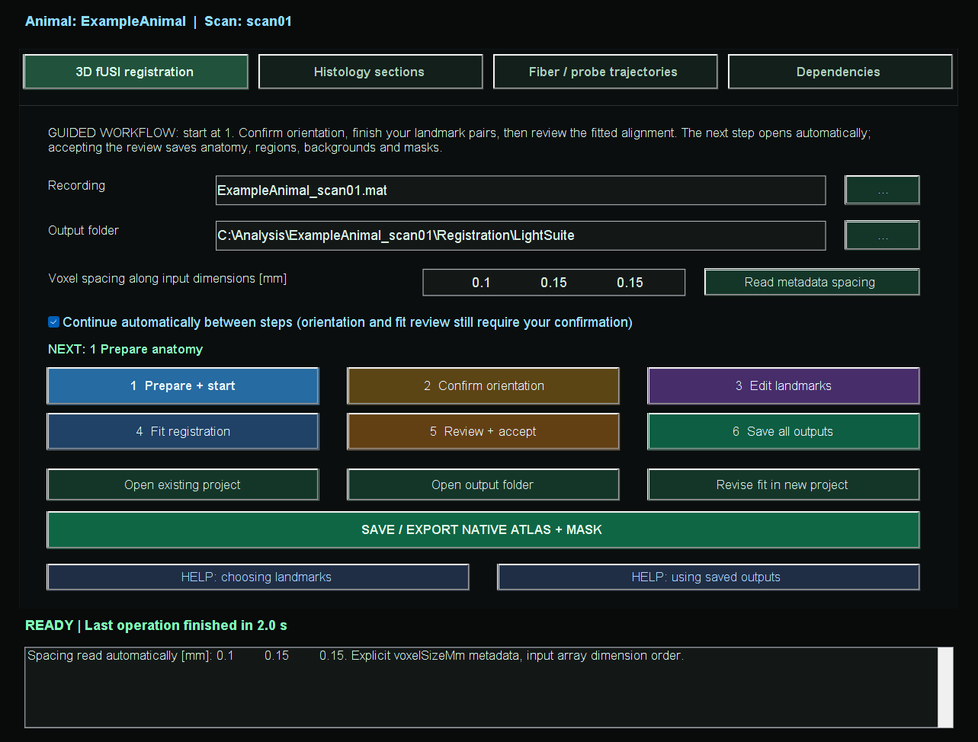
Interfaz real con identificadores de ejemplo anonimizados. Los botones numerados coloreados ejecutan análisis y el paso actual está resaltado. Verde guarda resultados; azul Help abre instrucciones. Es un ejemplo de interfaz, no un registro aceptado.

Comprobar las dependencias y la geometría del registro
Utilice Dependencies > Install / complete setup para instalar las dependencias de código abierto compatibles con Windows fuera del toolbox, en deConfUSIon_ExternalTools. El instalador conserva las licencias originales y no instala productos MATLAB con licencia ni modifica la ruta global de MATLAB. LightSuite requiere MATLAB R2022b o posterior y los toolboxes indicados por la comprobación; la referencia documentada de deConfUSIon sigue siendo R2023b. La importación de CZI requiere además BioformatsImage y OME Bio-Formats; TIFF no los necesita. Este adaptador no habilita mapas corticales aplanados.
El campo Recording puede utilizar el conjunto de datos activo de Studio, incluido su resultado de procesamiento actual en memoria. Compruebe que la entrada sea anatomía Doppler y no una película de cambio porcentual. El espaciado se lee de los metadatos compatibles y de perfiles verificados del formador de haz; el estado identifica su origen. Los encabezados no compatibles requieren medidas en milímetros a lo largo de las dimensiones originales de la matriz. La magnitud numérica por sí sola nunca define las unidades. Confirme la orientación con signo hacia AP, DV y ML; cerrar la confirmación de orientación cancela ese paso.
Load edited underlay... abre la carpeta Visualization del registro y acepta un paquete MAT de Mask Editor en la misma cuadrícula nativa. Cambia la anatomía mostrada para colocar los puntos de referencia; el ajuste conserva la plantilla anatómica original y las coordenadas nativas. Mask Editor standard es el contraste predeterminado para los puntos de referencia. Sample contrast, atlas contrast y atlas opacity solo afectan a la visualización. Complete o cancele los pares de puntos pendientes antes de guardar.

Elegir y editar puntos fiables
Prioriza bifurcaciones y uniones vasculares distintivas reconocibles en muestra y atlas vascular. Pueden ayudar línea media, límites ventriculares y contornos cerebrales claros. Comprueba estructuras en varias vistas y distribuye pares por AP, DV, ML y ambos hemisferios adquiridos. No fuerces correspondencias fuera de la cobertura.
El artículo informa una mediana de 219 puntos del usuario por ratón, no un umbral obligatorio. Cinco pares no coplanares son solo el mínimo numérico. Añade correspondencias seguras y distribuidas por rondas; después comprueba estructuras no usadas para ajustar. Ni muchos puntos ni un residuo bajo demuestran exactitud anatómica.
En Mark matching points, clic derecho sobre una imagen deshace el último clic. Al deshacer un punto del atlas, su muestra queda pendiente para corregirlo; otro clic derecho la cancela. Delete selected pair elimina ambos puntos. Zoom y desplazamiento conservan sus controles habituales.
BUSY identifica la operación; READY indica disponibilidad de entrada. UNSAVED CHANGES y PENDING POINT difieren de SAVED con hora. Los mensajes importantes de Command Window muestran etapa en negrita, hora, animal, escaneo y ruta. Editar puntos no recalcula el realce de imagen.

Editor de puntos con estado de guardado y actividad
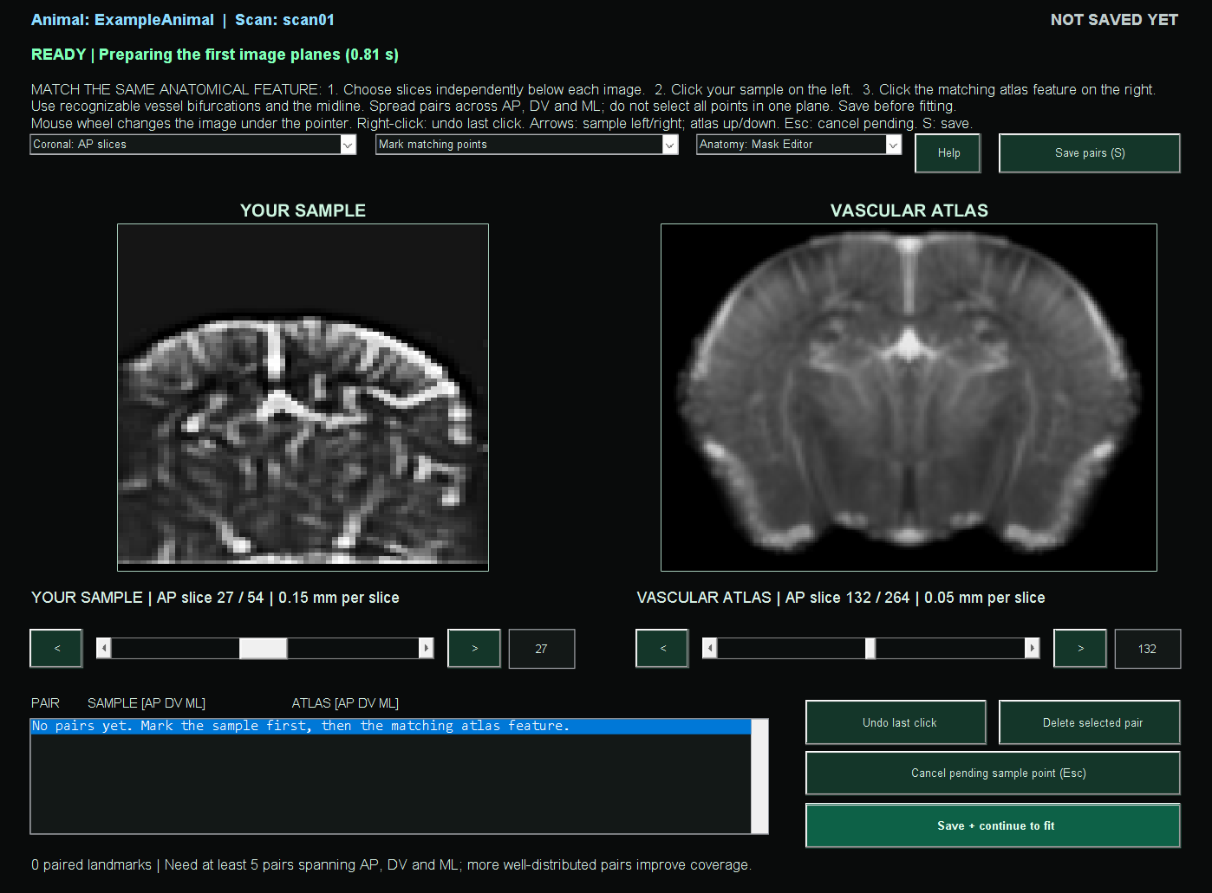
Editor real de pares con anatomía Doppler adquirida y referencia vascular publicada. Identificadores anónimos; no se afirman correspondencias ni aceptación. La cabecera, el estado guardado, la actividad y Save + continue identifican la tarea actual.

Cargar resultados guardados
En SCM o Video elige Underlay > LOAD ATLAS > LightSuite folder y el proyecto. Normal folder carga registros estándar; Single file sigue disponible. Atlas underlay ofrece Vascular, Histology y Regions si están instalados y exportados, conservando datos funcionales nativos y contexto anatómico.
Conserva juntos LightSuite_Native_Regions.mat y LightSuite_Native_Backgrounds.mat. Regions contiene IDs, nombres y máscaras hemisféricas. LightSuite_Native_Mask.mat aporta anatomía y máscara editable para Mask Editor. anatomy_in_atlas.mat es anatomía transformada para QC, no película funcional. Conserva sesión completa y cadena de transformaciones.
Los proyectos antiguos con solo etiquetas generan una vez los fondos faltantes desde el ajuste guardado y aceptado si proyecto y dependencias están completos, sin reajustar. Un archivo de regiones aislado no recrea imágenes. Histología necesita la plantilla media Allen CCF2020; instala con -IncludeHistology y vuelve a exportar si falta.

Repetir el registro y cargar la versión guardada exacta
Utilice Open existing project > Re-register (new version) para guardar otro ajuste en una subcarpeta Registration_yyyyMMdd_HHmmss_SSS con marca temporal, conservando el ajuste anterior. Edit copied landmarks conserva pares editables; Recheck orientation inicia la confirmación de orientación sin trasladar pares a un sistema de coordenadas modificado. Los proyectos ajustados se abren en modo de solo lectura. Revise y acepte el nuevo ajuste y cargue después esa revisión exacta en SCM. Seleccionar una carpeta superior con varias revisiones completas abre un selector de versiones; las revisiones incompletas no se ofrecen.
Inspeccione las superposiciones afines y no lineales en vistas coronales, horizontales y sagitales, incluida la anatomía no utilizada, los límites de adquisición y la lateralidad. Revise los residuos guardados de los puntos de referencia y su extensión en AP/DV/ML. Un pequeño error de ida y vuelta de la transformación inversa o un gran número de puntos no demuestra precisión anatómica. Si falla la aceptación numérica, Rebuild inverse + recheck prepara un candidato independiente; solo sustituye a la inversa existente si supera las comprobaciones sin modificar.
SCM se inicia con Show atlas outside acquired field desmarcado. Actívelo para inspeccionar la referencia completa; el rectángulo discontinuo separa el tejido adquirido de la anatomía presente solo en la referencia. Recorded anatomy está disponible cuando el paquete de máscaras nativas incluye la plantilla original. Cambiar el fondo, la etapa afín/no lineal o la extensión de visualización no crea cobertura funcional ni modifica las coordenadas nativas de las ROI. Conserve el paquete completo de registro y utilice cuadrículas coincidentes al cargar regiones en SCM, Video, Mask Editor o el visor volumétrico.

Alcance del método e interpretación
Las salidas nativas requieren la cuadrícula original del registro. Recortar, remuestrear, reorientar o utilizar otro registro requiere un registro anatómico adecuado. Utilice el registro por versiones para revisar un ajuste sin sobrescribirlo. Las comprobaciones numéricas de la inversa complementan la revisión anatómica, no la sustituyen.
El preprint construye anatomía de cada ratón a partir de sesiones repetidas alineadas antes de registrar al atlas. Este espacio prepara una plantilla mediana de la grabación elegida y no reproduce automáticamente esa construcción multisesión. Expresión y trayectorias de implantes requieren histología o fluorescencia adecuada.

Cita y reconocimiento de LightSuite
Agradecemos a Dimokratis Karamanlis y a todos los coautores de LightSuite el marco original, métodos y recursos. Cita su preprint junto con deConfUSIon y los atlas relevantes. Se publicó el 14 de octubre de 2026 y no había sido revisado por pares. Estas capturas de integración no reproducen figuras del artículo.
Karamanlis D, Xie Y, Foucher CG, Alappat M, Masood A, Dimitropoulou I, Pivron LAF, Martínez de Paz JM, Macé E, Gaspari S, El-Boustani S. LightSuite: scalable atlas registration and cell detection across the central nervous system. bioRxiv (2026). doi:10.64898/2026.10.13.757638.
Brunner et al. (2021). Whole-brain functional ultrasound imaging in awake head-fixed mice. Nature Protocols 16, 3547-3571. doi:10.1038/s41596-021-00548-8. LightSuite resources: Zenodo 21338217 (CC BY 4.0).
LightSuite | LightSuite fUS

15 Inspeccionar secuencias y modelo 3D

Time-Course Viewer y Video GUI
Time-Course Viewer inspecciona la secuencia activa y trazas ROI. Comience intensidad original con contraste neutro y fotogramas representativos. Video GUI combina vista funcional o PSC con fondo y atlas. Configure deliberadamente tiempo, signo, rango y opacidad.
1. Abra Video desde el resultado deseado y elija un fotograma representativo.
2. Abra Underlay para cargar otro fondo o un paquete de atlas correspondiente.
3. Compruebe alineación y coordenadas nativas o de atlas antes de colocar ROI.
4. Use ajustes visuales coherentes entre adquisiciones.
5. Exporte primero una secuencia corta y revísela antes de una larga.

Visualización volumétrica
Figura 9. Vistas del atlas de referencia completo
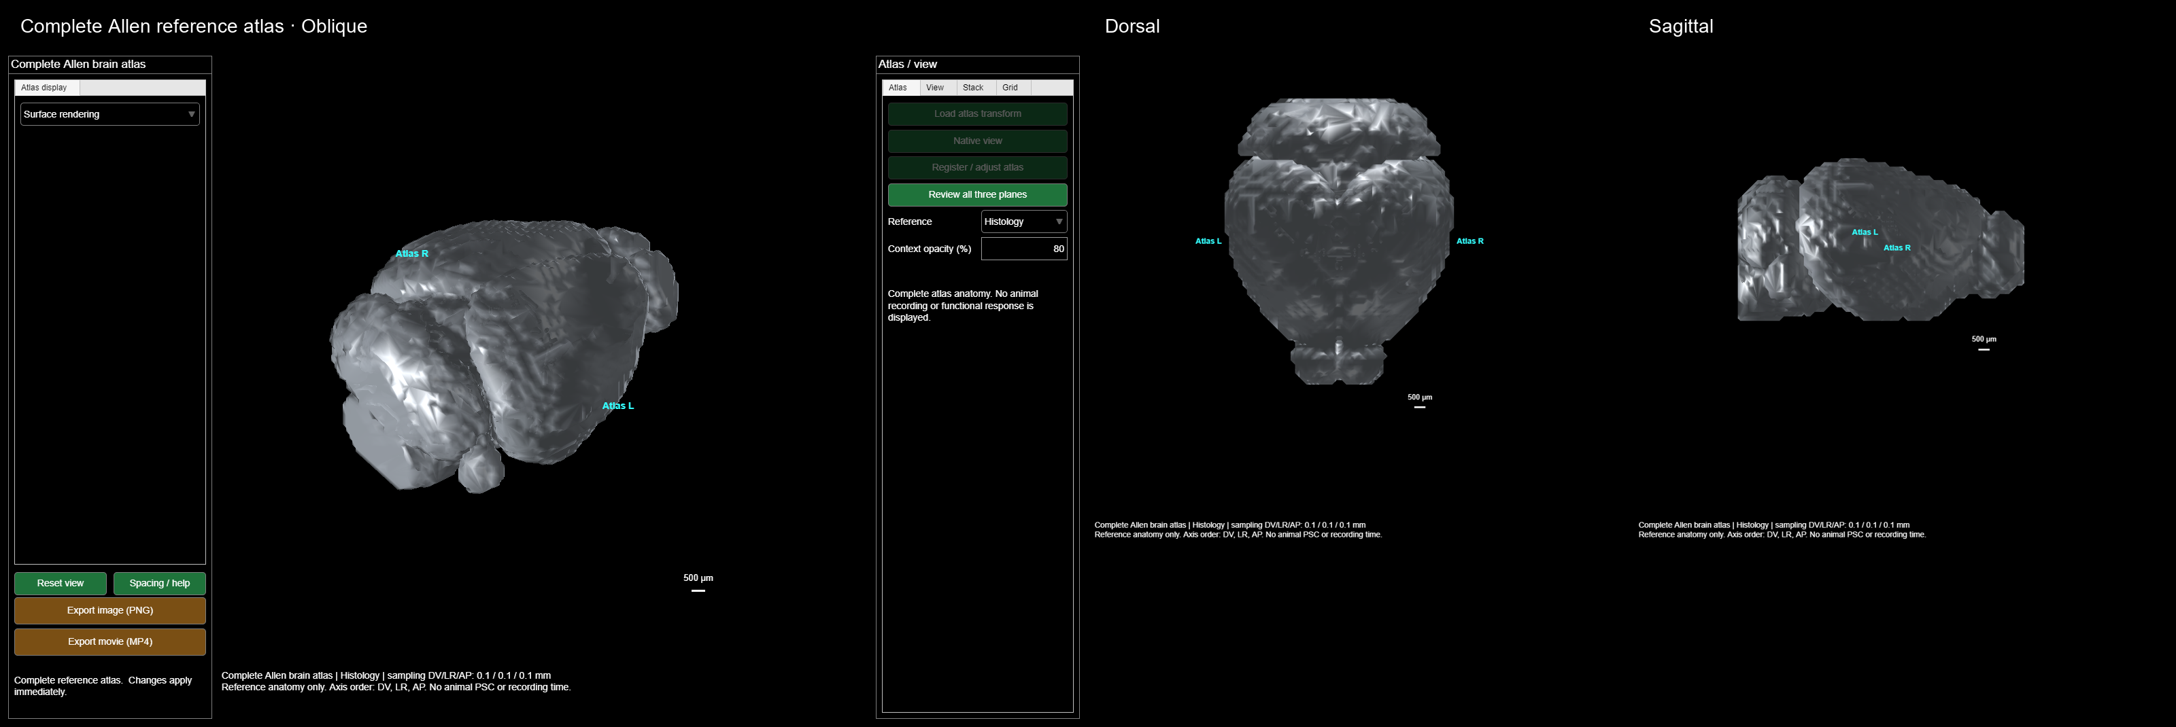

Use el complemento 3D desde Video para volumen del campo adquirido, superficies o pilas coronales. Confirme espaciado y motor adecuado. Desactive PSC para ver anatomía sola; ajuste con cuidado el umbral Doppler para no confundir soporte tenue con tejido ausente. Superficies, separaciones, escalonado y profundidad son presentación.
Estas vistas muestran el atlas de referencia Allen completo desde tres orientaciones. Es anatomía de referencia, no una prueba de cobertura completa en una adquisición. Use la vista de los datos adquiridos para inspeccionar la extensión real del registro. Blender es una herramienta externa opcional de presentación; la caja de herramientas no incluye actualmente un exportador nativo de escenas o mallas de Blender.

16 Calcular conectividad funcional
Figura 10. Region connectivity matrix
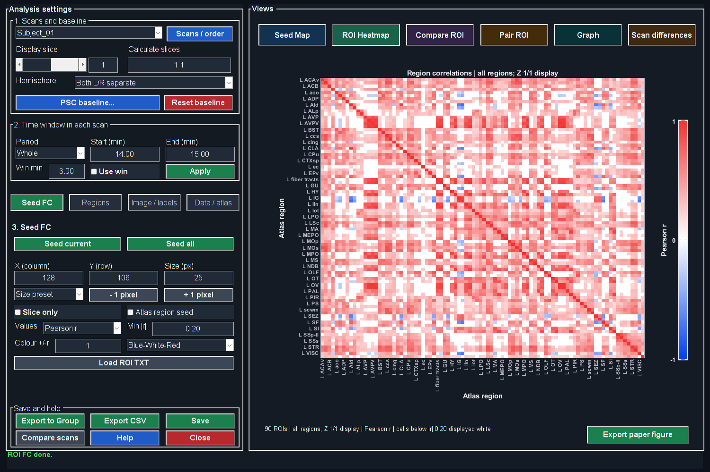

1. Abra Functional Connectivity con la secuencia procesada deseada.
2. Cargue regiones enteras correspondientes o segmentación compatible. Una imagen histológica coloreada no define pertenencia ROI.
3. Inspeccione alineación, cobertura y recuentos de vóxeles.
4. Elija regiones fusionadas Parent para una lista corta, o detalladas cuando se justifique. Agrupación parental y combinación hemisférica son ajustes independientes.
5. Seleccione adquisición, periodo e intervalo local. Verifique TR y duración utilizable.
6. Pulse ROI current para recalcular la selección, o la acción correspondiente de todos los periodos.
7. Revise trazas, matriz, regiones ausentes y grafo antes de exportar.
Recalcule después de cambiar etiquetas, periodo, TR o soporte. Una traza válida no constante suele autocorrelacionar a uno; identifique regiones ausentes o constantes. La correlación es asociación y puede cambiar por movimiento, eliminación global, filtros y tarea. Un umbral de grafo no es automáticamente una prueba corregida.
Al comparar adquisiciones confirme periodos dentro de cada una. Para FC grupal use resultados independientes por animal y revise recuentos finitos, correcciones y regiones conservadas.

17 Importar ROI a Group Analysis
1. Abra Group Analysis y elija la ruta ROI y temporal.
2. Haga clic en Add ROI / DATA y seleccione una representación del conjunto por adquisición y función. No importe mean y allROIs equivalentes como observaciones separadas.
3. Verifique animal, grupo, condición, función y PairID contra registro experimental. Resuelva filas sin asignar.
4. Elija métrica e intervalo e inspeccione vista temporal.
5. Cambie a Statistics y seleccione prueba según diseño real y número independiente.
6. Revise recuentos, exclusiones y multiplicidad; exporte tablas y figuras con parámetros.

Elegir métrica y unidad biológica
Una media de intervalo fijo describe uno predefinido. La meseta máxima busca la mayor media de ventanas completas y debe considerarse exploratoria salvo predefinición independiente. Mantenga coherentes anchura y duración entre comparaciones.
Varias ROI del mismo animal no son varios animales independientes. Una prueba pareada necesita identidades verificadas. Use Test = None para un ejemplo descriptivo de una adquisición. Interpolar o suavizar la visualización no crea mediciones originales ni tamaño independiente. Conserve MAT basales auxiliares con TXT ROI.

Asignar concentraciones y mostrar titulaciones
En Group Analysis > ROI Preview, seleccione Titration en el desplegable Bottom y después Assign doses.... Seleccione las filas de animales/registros para una dosis, elija una concentración de la serie fija 1/2/5 entre 1 pM y 10 µM y pulse Assign selected. Las celdas individuales de Concentration también utilizan desplegables. No se pueden introducir dosis personalizadas; las asignaciones antiguas fuera de la lista siguen visibles hasta que se sustituyen o se borran.
Seleccione el Group de origen para aCSF; Auto reconoce aCSF, Vehicle y Control. Las filas de control no necesitan dosis. Las etiquetas originales de Group y Condition permanecen sin cambios, mientras que la categoría de control del gráfico se denomina aCSF. Si el Group de control tiene varias Conditions, seleccione una explícitamente. El gráfico coloca aCSF primero, seguido de las dosis en orden ascendente y con espaciado igual por defecto; el espaciado logarítmico es opcional. Las filas de tratamiento sin asignación se notifican y se omiten.
Cada punto de titulación es la media de los registros de origen únicos de un animal dentro de esa categoría, y las medias de grupo ponderan a todos los animales por igual. Los registros aCSF seleccionados se agrupan dentro de cada animal independientemente de cualquier asignación de concentración anterior. Las combinaciones de Group y Condition del tratamiento se mantienen separadas. Varias ROI o registros repetidos no se convierten en animales independientes. El modo Titration no ajusta un modelo dosis-respuesta ni ejecuta la prueba genérica de ROI agrupadas o la detección de valores atípicos por Group y Condition.
Las barras de error están en None por defecto; seleccione SEM o SD en Assign doses... cuando sea necesario. La casilla Legend muestra u oculta la leyenda del gráfico interactivo en la esquina superior derecha. Los bordes de los puntos coinciden con su color de relleno. Save List / Load List conserva las asignaciones, las comparaciones seleccionadas y las opciones de visualización. Corrija los valores Animal ID antes de conectar animales repetidos; las líneas de conexión cambian la visualización y no seleccionan estadísticas pareadas.

Seleccionar comparaciones de dosis y pruebas estadísticas
Comparisons... permite pruebas de dosis frente a aCSF, dosis adyacentes y cualquier par de categorías mostradas. En el primer uso se seleccionan todas las comparaciones de dosis frente a aCSF. La opción predeterminada es una prueba t de Student no pareada, con igualdad de varianzas y alternativa unilateral dosis > aCSF. Student vs aCSF restaura estos valores predeterminados para una lista antigua. Test y Tail actualizan las filas marcadas; las comparaciones individuales pueden utilizar pruebas de Welch, pareadas o bilaterales.
Las pruebas utilizan las medias por animal representadas por los puntos. Las pruebas pareadas se ejecutan únicamente cuando se seleccionan explícitamente y emparejan los valores Animal ID. Las pruebas independientes mantienen su supuesto de independencia y notifican los identificadores de animales compartidos en lugar de cambiar silenciosamente de prueba. Revise los tamaños muestrales, los resultados no disponibles y el diseño experimental. Se conservan las selecciones guardadas, incluida la eliminación deliberada de todas las comparaciones.
Las anotaciones muestran por defecto estrellas y valores p redondeados juntos; por ejemplo, 0.00776 aparece como ** p = 0.008. Los cálculos y las tablas de resultados conservan toda la precisión. Los umbrales de estrellas utilizan el valor p sin redondear: *** para p ≤ 0.001, ** para p ≤ 0.01 y * para p ≤ 0.05. Los dígitos adicionales cerca de estos umbrales evitan etiquetas incoherentes. Existe una visualización solo de estrellas. Los valores p sin ajustar son la opción predeterminada; Holm y Bonferroni se aplican a la familia de comparaciones seleccionadas y los valores ajustados se etiquetan como p_adj. Ocultar anotaciones no modifica esa familia.

Previsualizar figuras para publicación antes de exportar
Export Top..., Export Bottom... y Export Both... abren previsualizaciones para publicación de curvas temporales, comparaciones de grupo convencionales y titulaciones. Compare los diseños Compact (85 × 75 mm), Square (90 × 90 mm) y Wide (140 × 90 mm). Elija Light o Dark; el esquema inicial sigue el de ROI Preview visible. Los títulos de ejes, las etiquetas de graduación y los valores p comparten el tamaño de fuente para publicación, y los trazos de los ejes utilizan un grosor uniforme. El tamaño de los marcadores se ajusta a las dimensiones físicas de la figura.
Pulse y arrastre una etiqueta de valor p o su corchete para mover ambos juntos antes de guardar. Reset p-value positions restaura la colocación automática. Las posiciones se conservan al cambiar de diseño y se utilizan en la figura exportada. Los valores mínimo y máximo del eje y seleccionados manualmente se mantienen exactos; los corchetes de comparación tienen una zona de anotación independiente encima de los datos.
Show legend activa o desactiva la leyenda de exportación, y Legend position la coloca encima del gráfico o en una esquina interior. La posición de exportación predeterminada está encima del gráfico. La colocación en una esquina puede superponerse a los datos, por lo que debe inspeccionar la previsualización después de moverla. La previsualización y la salida guardada utilizan el mismo proceso de renderizado, incluidos el tema y los ajustes de leyenda seleccionados.
Seleccione PNG a 600 dpi, PDF vectorial o ambos y continúe hasta la carpeta de exportación. La exportación a Excel incluye las asignaciones de origen, las medias por animal, los resúmenes de dosis, las comparaciones seleccionadas, los valores p originales y ajustados, y los identificadores de animales incluidos. Los intervalos de confianza comunicados son puntuales, no simultáneos para toda la familia. Conserve la lista guardada y el registro de parámetros junto con las figuras.

18 Usar Standardized Analysis
1. Abra Standardized Analysis en Studio y elija un ajuste correspondiente a adquisición y estado.
2. Revise pasos marcados, orden y parámetros. Pulse una fila para editar valores; use Run para incluir o excluir.
3. Configure ventanas, reducción y cortes para la adquisición real.
4. Ejecute y complete revisiones interactivas. Algunos pasos esperan a cerrar un visor.
5. Revise QC y salidas finales y guarde ajustes reales antes de más animales.
Los ajustes son puntos de partida editables. El ajuste despierto 3D E solicita eliminación automatizada de PC1 y gran reducción por bloques, nsub de 50. Inspeccione decisiones y efecto temporal antes de usarlo. Su nombre no establece idoneidad experimental.
Un protocolo ROI fijo debe contener coordenadas, dimensiones y ventanas elegidas independientemente y correspondientes a la malla actual. Cambiar una etiqueta no transforma coordenadas. Valídelo en una adquisición conocida antes de repetir.

Revisar los ajustes preestablecidos automáticos actuales
H | Awake fast injections ejecuta Frame Rejection a 3 sigma con interpolación en la cuadrícula temporal original, eliminación automática de PC1 en todos los cortes con restauración de las medias de los vóxeles, bloques de mediana de 50 seguidos de Imregdemons y SCM GUI. SCM se inicia mostrando solo valores positivos de 0–50%, modulación alfa de 5–10%, línea basal de 30–60 s y señal de 700–900 s. El control de calidad de los fotogramas se guarda sin abrir ventanas de previsualización.
I | Low-pass / Reject / Imreg50 ejecuta un filtro Butterworth de paso bajo de 0.01 Hz, de orden 2 y fase cero con conservación de las medias de los vóxeles, Frame Rejection a 3 sigma con interpolación, y después bloques de mediana de 50 e Imregdemons. No abre SCM automáticamente. J | Reject / PC1-5 / Imreg50 / SCM utiliza la secuencia H, pero elimina los componentes principales 1–5 y abre SCM con un intervalo de señal de 7–14 min.
Estos ajustes preestablecidos eligen automáticamente el modo de registro para entradas 2D, de step-motor o 3D. Los bloques de mediana de 50 multiplican el TR analizado por 50. Una comprobación temporal precede al procesamiento; revise cada paso, frecuencia de corte, elección de componentes y ventana de eventos para la adquisición actual. Los valores predeterminados son puntos de partida editables y no establecen su idoneidad biológica. Vuelva a abrir Standardized Analysis después de sustituir archivos de código fuente.

19 Guardar, exportar y reproducir
Conserve adquisición y eventos originales, derivados, parámetros, TR y origen temporal, máscaras, paquete de registro y definiciones ROI. Mantenga juntos notas, auditoría y MAT basales auxiliares. Copie carpetas completas al compartir paquetes o sesiones.
Los guardados grandes pueden escribir y verificar después de calcular. Revise ruta final y mensaje. Escribir en red puede tardar más que localmente. Mantenga espacio para temporales y completos y reabra un resultado antes de descartar la copia de trabajo original.

Lista de revisión final
1. Conjunto activo y procedencia original correctos.
2. Tiempos, TR, ventanas y geometría documentados.
3. Decisiones QC y de componentes o filtros respaldadas.
4. Línea base, máscara, registro y soporte ROI corresponden al criterio final.
5. Número independiente, emparejamiento y prueba corresponden al diseño.
6. Otra persona puede reabrir archivos, notas y auxiliares.

20 Resolver problemas comunes
Tabla 5. 20 Resolver problemas comunes
Síntoma | Primeras comprobaciones
La carga tarda minutos | Fase actual, caudal de red, caché y tamaño expandido
La interfaz cambió después de actualizar | Cerrar y reabrir; comprobar la herramienta activa con which y eliminar rutas de copias competidoras
La secuencia original parece plana tras procesar | Matriz activa, límites visuales, restauración de media y eliminación excesiva
La máscara pintada parece ignorada | Soporte naranja/cian, lado, cortes, rectángulo, atlas y tamaño
Whole atlas region no disponible | Cargar etiquetas enteras guardadas con nombres y elegir región
No cabe ningún candidato | Intersecciones de pintura y cobertura, tamaño ROI, muestras e intervalo
FC tiene regiones ausentes | Alineación, cobertura, ventana y trazas de varianza cero
Demasiadas observaciones grupales | Duplicados de conjuntos o ROI contadas como animales
El flujo parece pausado | Ventana interactiva, guardado y verificación y último estado

Al informar de problemas registre ruta activa, archivo, dimensiones, TR, acción exacta y error MATLAB completo. Una captura sirve junto con esos detalles. Reproduzca sobre original conservado antes de cambiar varias opciones.

21 Términos esenciales y lecturas
Tabla 6. 21 Términos esenciales y lecturas
Término | Significado
fUSI | Imagen funcional ultrasónica de fluctuaciones relacionadas con sangre
TR | Intervalo entre fotogramas o volúmenes analizados
QC | Control de calidad y detección de artefactos
PSC | Cambio porcentual respecto a línea base elegida
SCM | Mapa de cambio de señal y su visor
ROI | Región de interés de pertenencia espacial definida
PCA | Análisis de componentes principales de patrones de varianza
ICA | Análisis de componentes independientes
FC | Conectividad funcional, aquí principalmente correlación temporal
SEM | Error estándar de media entre observaciones independientes incluidas
FDR | Corrección de tasa de descubrimientos falsos en la familia especificada

Para definiciones matemáticas, todas las salidas QC, controles detallados y referencia completa de scripts y funciones, abra el deConfUSIon Manual de usuario y análisis incluido junto a esta guía. Contiene también literatura y límites de interpretación. Una referencia fundacional es Macé et al., Functional ultrasound imaging of the brain, Nature Methods, 2011, DOI 10.1038/nmeth.1641.

Agradecimientos
deConfUSIon está desarrollado por Soner Caner Cagun, MPI for Biological Cybernetics. ChatGPT/Codex ayudó con redacción, organización, anotaciones de figuras y resolución de problemas; el desarrollador sigue siendo responsable de revisar software e interpretación científica.

Agradecimientos y responsabilidad
Agradecemos a Dimokratis Karamanlis y a todos los coautores de LightSuite el marco original, métodos y recursos. Cita su preprint junto con deConfUSIon y los atlas relevantes. Se publicó el 14 de octubre de 2026 y no había sido revisado por pares. Estas capturas de integración no reproducen figuras del artículo.
Karamanlis D, Xie Y, Foucher CG, Alappat M, Masood A, Dimitropoulou I, Pivron LAF, Martínez de Paz JM, Macé E, Gaspari S, El-Boustani S. LightSuite: scalable atlas registration and cell detection across the central nervous system. bioRxiv (2026). doi:10.64898/2026.10.13.757638. https://doi.org/10.64898/2026.10.13.757638
ConfUSIus ofrece un enfoque complementario basado en Python para analizar fUSI. deConfUSIon se centra en un flujo conectado de interfaces MATLAB para investigadores que no escriben código. Se agradecen las discusiones con los desarrolladores de ConfUSIus Samuel Le Meur-Diebolt y Felipe Cybis Pereira, y con José María Martínez de Paz, del laboratorio de Émilie Macé. Los proyectos se desarrollan de forma independiente.
Software de investigación en fase beta. No se garantiza la corrección de un análisis concreto; no se asume responsabilidad por análisis de datos incorrectos en la medida permitida por la ley. La responsabilidad legal obligatoria no se ve afectada.

